



Manual de instalación

PATY SPORT
Preparado Por:
Lilley Caicedo Nieto
Angel Daniel Puentes Ardila
Jonny Alejandro Pulido Escobar
Nayarit Glet Gutierres Nieto

Fecha de Creación:
21 de Mayo del 2025

Versión [1.0]

Estado [Borrador/En Revisión/Aprobado]

CEET
(CENTRO DE ELECTRICIDAD ELECTRONICA Y TELECOMUNICACIONES)

TRIMESTRE VI

HOJA DE CONTROL
Organismo | Patty Sport
Proyecto | Patty Sport
Entregable | Manual de Instalación
Autor | Angel Puentes, Jonny Pulido, Lilley Caicedo, Nayarit Gutierrez

REGISTRO DE CAMBIOS

Versión | Causa del Cambio | Responsable del Cambio | Fecha del Cambio
0.1 | Versión inicial | Angel Puentes, Jonny Pulido, Lilley Caicedo, Nayarit Gutierrez | 21/05/2005

CONTROL DE DISTRIBUCIÓN

Nombre y Apellidos
Jonny Pulido Escobar - Desarrollador Back End
Lilley Caicedo Nieto - Desarrollador Base de Datos
Nayarit Gutiérrez Nieto - Desarrollador Front End
Angel Puentes Ardila - Desarrollador Base de Datos

Objeto

Este manual tiene como objeto proporcionar las instrucciones detalladas para la instalación y configuración del Sistema de Gestión de Inventario para Patty Sport, una aplicación web personalizada que permitirá el control integral del inventario de ropa deportiva, desde el registro de productos hasta el seguimiento de movimientos de stock.

Alcance

El presente manual abarca la instalación completa del sistema en el entorno de producción de Patty Sport, incluyendo la configuración del servidor, instalación de prerrequisitos, despliegue de la aplicación, configuración de la base de datos, y las pruebas de verificación correspondientes

DESCRIPCIÓN DEL SISTEMA

Antecedentes y descripción funcional del sistema

El Sistema de Gestión de Inventario es una aplicación personalizada desarrollada específicamente para Patty Sport, empresa dedicada a la comercialización de ropa deportiva. El sistema implementa una arquitectura web de 3 capas (Front End, Back End y Base de Datos), que permite el control centralizado del inventario, automatización del control de stock, mejora de la eficiencia operativa mediante la reducción de errores manuales.
La aplicación está diseñada para ser utilizada por 1-4 usuarios aproximadamente, distribuidos en los departamentos de Administración, Usuarios, Proveedores, Empleados de la sede principal de Patty Sport.

Componentes fundamentales

Módulo | Descripción
Módulo de iniciar sesión | Sistema de autenticación con usuario y contraseña, con encriptación de datos
Módulo de gestión de usuarios | Administración de usuarios con roles diferenciados (Administrador y usuarios)
Módulo de gestión de productos | Registro, actualización y consulta de productos deportivos con categorías predefinidas
Módulo de entrada de productos | Control de ingresos de mercancía al inventario con actualización automática de stock
Módulo de salida de productos | Registro de salidas de productos con seguimiento de movimientos y actualización de inventario

RECURSOS HARDWARE

Servidores

Servidor 1
Dato | Valor mínimo | Valor recomendado
Procesador | Intel Core i3 / AMD Ryzen 3 | Intel Core i5 / AMD Ryzen 5
Memoria RAM | 4 GB | 8 GB
Tamaño Almacenamiento | 100 GB disponibles | 250 GB disponibles

Estaciones cliente

Dato | Valor mínimo | Valor recomendado
Procesador | Cualquier procesador moderno | Intel Core i3 o superior
Memoria RAM | 2 GB | 4 GB
Tamaño Almacenamiento | Aplicación web | Aplicación web
Otros | IP fija para el servidor | IP fija + Respaldo de conectividad

Conectividad

Dato | Valor mínimo | Valor recomendado
Tarjeta de Red | 100 Mbps | 1 Gbps
Tipo de Red | Internet banda ancha 10 Mbps | Internet banda ancha 25 Mbps

Restricciones
<Cumplimente tabla y borre cuadro>
En este apartado deben mostrarse todos aquellos aspectos, circunstancias, etc. que especifiquen las limitaciones del elemento en cuanto a características, funcionamiento, acceso a otros productos, etc.

Restricción | Detalle

RECURSOS SOFTWARE

Matriz de certificación
<Introduzca contenido y borre cuadro>
Este apartado recogerá la compatibilidad de la versión del sistema objeto de la instalación, con las distintas versiones de software base y componentes externos utilizados (máquina virtual Java, servidor de aplicaciones, servidor de base de datos, LDAP, etc.).

Restricciones técnicas del sistema
<Cumplimente tabla y borre cuadro>
En este apartado se ofrecerá un listado completo de todos los recursos software necesarios para la compilación, instalación y configuración del sistema. Como recursos más importantes podemos destacar sistema operativo, servicios de red, servidor de aplicaciones, servidor de base de datos, compilador, máquina virtual de java...
En los casos que se considere necesario, se deberá indicar la ubicación de los servidores a utilizar y el modo de acceso a los mismos.

Elemento | Descripción
Sistema operativo
Servidor de aplicaciones
Servidor de base de datos
Compilador
JVM
Otros

Requisitos de otros sistemas
<Cumplimente tabla y borre cuadro>
En este apartado se describirán los requisitos existentes para la utilización de los distintos sistemas con los que existen relaciones. Estos requisitos podrán administrativos (necesidad de alta en un sistema, solicitud de permisos...), restricciones técnicas del sistema (restricciones de comunicaciones, seguridad, transferencia de información...), etc.
Estos sistemas con los que existe relación pueden ser otros sistemas de la organización (gestión de personal, inventarios, agenda...), sistemas horizontales de la Junta de Andalucía (@firma, @ries, Trew@...) o sistemas externos (sistemas de información geográfica, servidores de noticias...).
Se cumplimentará una tabla para cada sistema con los que existan relaciones.
Como ejemplo, este sería un ejemplo de alta en @ries:

<Sistema 1>
Descripción
Funcionalidad utilizada
Requisito formal 1
...
Requisito técnico 1
...
Requisito de comunicación 1
...
Otros

INSTALACIÓN Y CONFIGURACIÓN DEL SOFTWARE BASE
<Inserta comentario y eliminar cuadro>
Entendemos por software base, aquel del que depende directamente el sistema para su correcta compilación, instalación y funcionamiento. Dentro de lo que se identifica típicamente como software base tenemos el entorno de compilación, el servidor de aplicaciones, el servidor de base de datos y la máquina virtual de java. Adicionalmente pueden existir otros en función de las características de nuestro sistema.
En este apartado se describirá el procedimiento de instalación del software base. Para cada uno de los componentes software utilizados se indicará una pequeña descripción del software, la localización en la que se puede obtener, la descripción detallada de todos los pasos que componen su instalación, el procedimiento de configuración y los parámetros a configurar. Toda esta información se cumplimentará en la tabla adjunta (se incluirá una tabla para cada componente software).
En caso de que sea necesario realizar alguna configuración adicional en otro software (Sistema Operativo, sistema de almacenamiento...), se realizará igualmente en este apartado.

<Software Base 1>
Descripción
Localización
Procedimiento de instalación
Paso 1
Paso 2
...
Procedimiento de configuración
Paso 1
Paso 2
...
Parámetros a configurar
Parámetro 1 | [Ubicación (BBDD, fichero xml, properties...)] | [Valor]
Parámetro 2 | [Ubicación (BBDD, fichero xml, properties...)] | [Valor]
... | ... | ...

CONFIGURACIÓN DEL SISTEMA

Configuración del sistema
< Cumplimentar tabla y eliminar cuadro>
En este apartado se detallará la configuración que se llevará a cabo durante la implantación del sistema. Diferenciaremos entre la configuración que es necesario realizar inicialmente, durante la compilación, durante la instalación y despliegue y al final del proceso. Las configuraciones correspondientes a las fases de compilación e instalación y despliegue serán referenciadas desde los apartados correspondientes.
Para cada configuración a realizar se indicará el elemento a configurar, el efecto de la configuración, la ubicación en la que realiza la configuración y una descripción detallada de las acciones a llevar a cabo y los valores a establecer. Esta información se estructurará en forma de tabla.
Como ejemplo, se muestra la configuración de los parámetros de conexión a base de datos:

Configuración: <Elemento a configurar>
Efecto
Fase
Ubicación
Paso | Descripción
1º
2º
3º
4º

Configuración de otros sistemas
<Cumplimente tabla y borre cuadro>
En este apartado se describirá el procedimiento y los requisitos de configuración e instalación (en los casos que sea necesario) de aquellos sistemas que, sin ser software base, son utilizados por nuestro sistema.
La instalación y configuración de estos sistemas se especificará mediante una tabla similar a la utilizada en el apartado de instalación y configuración del software base.

<Otro sistema 1>
Descripción
Localización
Procedimiento de instalación
Paso 1
Paso 2
...
Procedimiento de configuración
Paso 1
Paso 2
...
Parámetros a configurar
Parámetro 1 | [Ubicación (BBDD, fichero xml, properties...)] | [Valor]
Parámetro 2 | [Ubicación (BBDD, fichero xml, properties...)] | [Valor]
... | ... | ...

COMPILACIÓN DEL SISTEMA
< Cumplimentar tabla y eliminar cuadro>
En este apartado de describirán todos los requisitos existentes y las tareas a realizar para la correcta compilación del sistema. Como requisitos generales, deben cumplirse todas las indicaciones referentes a construcción y compilación del software que estén recogidas en la normativa técnica. Es particularmente importante el cumplimiento de todo lo referente a normativa Maven.
La información mínima necesaria para la compilación incluye la ubicación de los fuentes, la configuración del proyecto Maven (profiles, plugins...), los repositorios a partir de los cuales se obtendrán los recursos necesarios, las dependencias del proyecto y el producto final generado (war, jar...).
Finalmente se describirán detalladamente todas las acciones a realizar en el proceso de compilación, desde la obtención de los ficheros fuente hasta la obtención del producto final, pasando pro la ejecución de comandos de configuración y compilación.
En caso de que sea necesario realizar alguna configuración, se hará referencia a la descripción realizada en el apartado 6 de este documento.

Requisitos de compilación
Requisito | Descripción
Ubicación Fuentes
Configuración 1
...
Repositorio 1
...
Dependencia 1
...
Producto final

Procedimiento de compilación
Paso | Descripción
1
2
3

INSTALACIÓN DEL SISTEMA
< Cumplimentar tabla y eliminar cuadro>
En este apartado se recogerá la información necesaria para realizar la instalación del sistema, prestando especial interés a los requisitos previos así como el detalle de las acciones secuenciales necesarias para llevarla a cabo.

Requisitos previos
< Cumplimentar tabla y eliminar cuadro>
En este apartado se incluye la información de todo los requerimientos previos al inicio del proceso de instalación. En aquellos casos en los que la información se recoja en otro apartado de este documento, será suficiente incluir una referencia.
Como requisitos previos de la instalación destacan:
Los ficheros y recursos que se van a utilizar.
La ubicación de los servidores que hay que utilizar y el modo de acceso a los mismos.
Software previamente instalado.
Requisitos de comunicación con otras plataformas previos para la aplicación.
Altas necesarias en otra aplicaciones (siempre si son previas a la instalación del producto).
Posibles desinstalaciones o paradas de sistemas con los que entraría en conflicto
etc.

Procedimiento de instalación
< Cumplimentar tabla y eliminar cuadro>
En este apartado se incluirá una descripción detallada y completa y en orden secuencial de todas las tareas que hay que realizar. Para cada acción, se deberá indicar claramente tipo de acción (configuración copia de ficheros, despliegue...), los componentes implicados (fichero war, scripts de base da datos...) y los permisos necesarios para llevar a cabo la acción (permisos de administración en el servidor de aplicaciones, propietario del esquema de base de datos...).
En caso de que se realice una instalación desde 0 habrá que incluir una referencia al apartado 5 de este documento. Si en cambio la instalación se realiza a partir del software base, un requisito previo será la instalación de dicho software base.
Por otro lado, en caso de que sea necesario realizar alguna configuración, se hará referencia a la descripción realizada en el apartado 6 de este documento.

Procedimiento de instalación
Paso 1
Tipo
Componente
Permisos
Descripción
Paso 2
Tipo
Componente
Permisos
Descripción

VERIFICACIÓN DEL PROCESO DE INSTALACIÓN
< Introducir contenido y eliminar cuadro>
En este apartado se recogerán las comprobaciones mínimas que deberán realizarse una vez realizado el despliegue para asegurar la correcta configuración e instalación del sistema (acceso al sistema, funcionalidad básica, comunicación con los diferentes sistemas externos, etc.).

MARCHA ATRÁS DE LA INSTALACIÓN Y CONFIGURACIÓN

Requisitos previos
<Insertar comentario y eliminar cuadro>
Se debe comentar cualquier tipo de requisito previo que deba tenerse en cuenta antes de realizar la marcha atrás.

Marcha atrás del sistema
< Cumplimentar tabla y eliminar cuadro>
En este apartado se describirá la secuencia de tareas que hay que realizar en el caso de querer desinstalar y dar marcha atrás a la instalación y configuración del sistema. Todas las tareas deben describirse detalladamente indicando para cada una de ellas, el tipo de tarea (modificación de configuración, ejecución de un comando, ejecución de scripts...), el componente implicado (aplicación, script de base de datos...) y los permisos necesarios para llevar a cabo la acción (permisos de administración en el servidor de aplicaciones, propietario del esquema de base de datos...).

Procedimiento de marcha atrás
Paso 1
Tipo
Componente
Permisos
Descripción
Paso 2
Tipo
Componente
Permisos
Descripción

Marcha atrás del software base
<Insertar comentario y eliminar cuadro>
En este apartado se desglosará la secuencia de tareas que hayan de realizarse para desinstalar y dar marcha atrás a la instalación y configuración del software base. La información será desglosada por tipo de software base y localización.

ANEXOS
<Introduzca contenido y borre cuadro>
Este punto contendrá toda aquella información de interés para la elaboración y validación del Manual de Instalación.

Resumen de tareas de configuración
<Introduzca contenido y borre cuadro>
En este apartado se incluirá, a modo de resumen, un listado con los elementos de configuración que hay que actualizar para la correcta puesta en marcha del sistema en el entorno deseado. El detalle de los pasos para configurar cada uno de los componentes, así como la fase en la que deberá realizarse, vendrá especificado en el apartado 'Configuración del Sistema'.

GLOSARIO
<Insertar comentario y eliminar cuadro>
Este punto contendrá la definición de todos los términos utilizados en el presente documento.

Término | Descripción

INSTALACIÓN PASO A PASO DE GESTOR DE BASE DE DATOS: XAMPP

- Ingrese a la siguiente ruta para comenzar con la instalación de XAMPP.

https://www.apachefriends.org/es/download.html
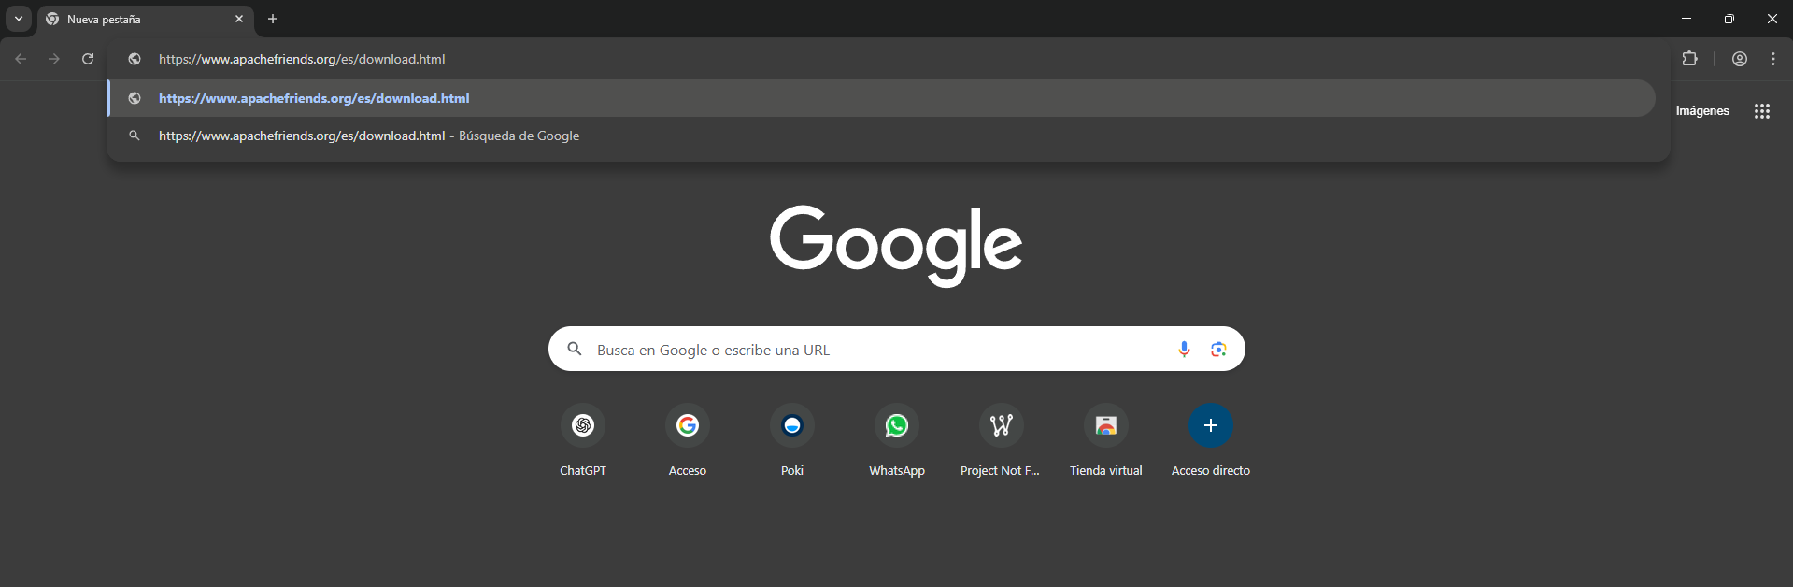
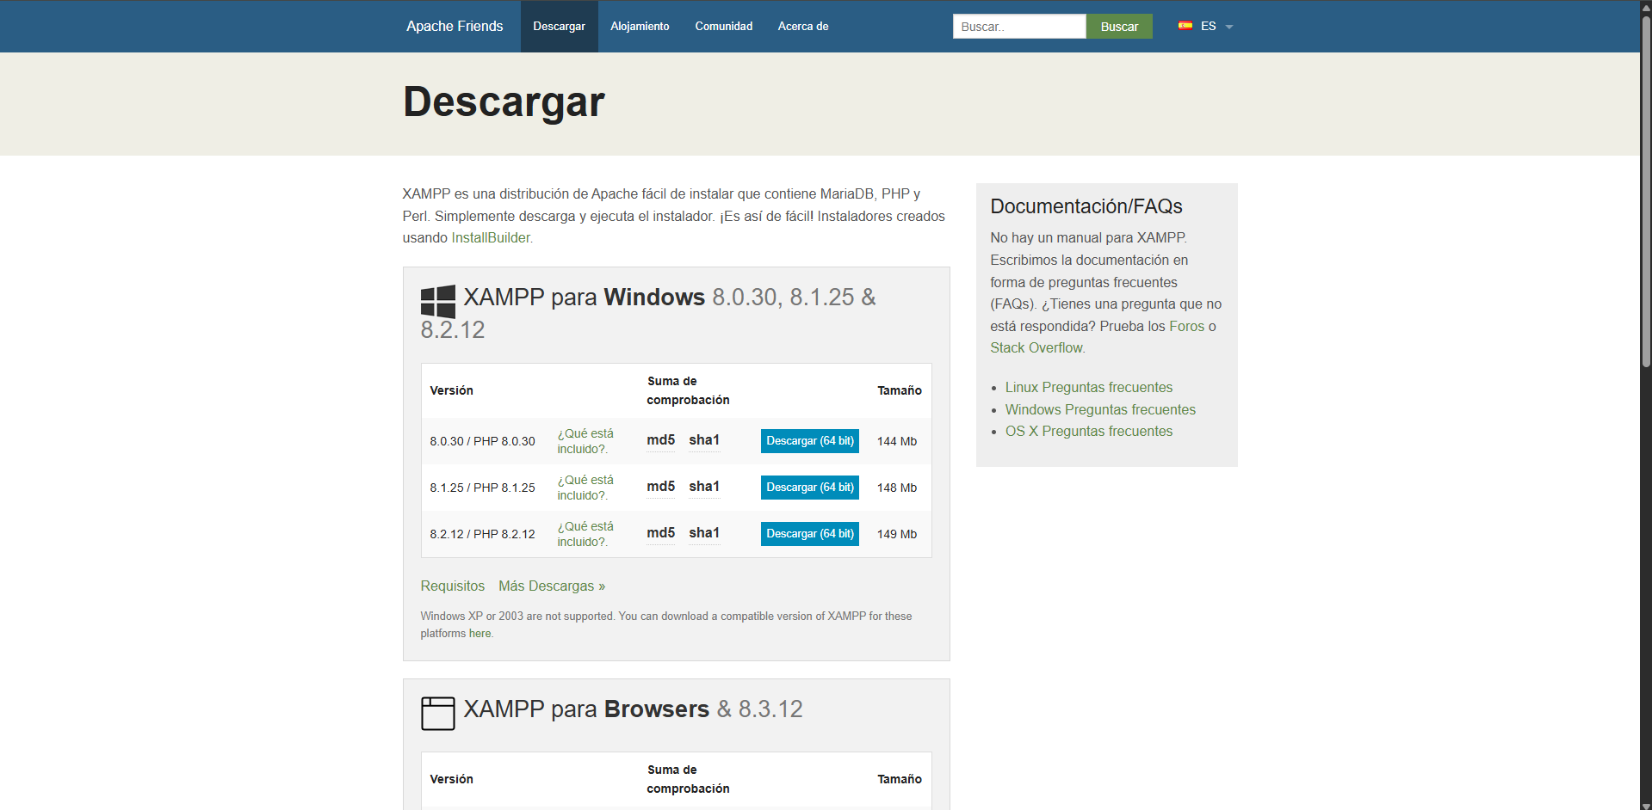
Esto es lo que aparecerá al momento de buscar la ruta anterior.

Descargue la versión más actualizada que en este caso es la 8.2.12.
